МБУК ВР «МЦБ» им. М.В. Наумова
12+ Рябичевский отдел

Сценарий
«Дыша одним дыханьем
с Ленинградом»
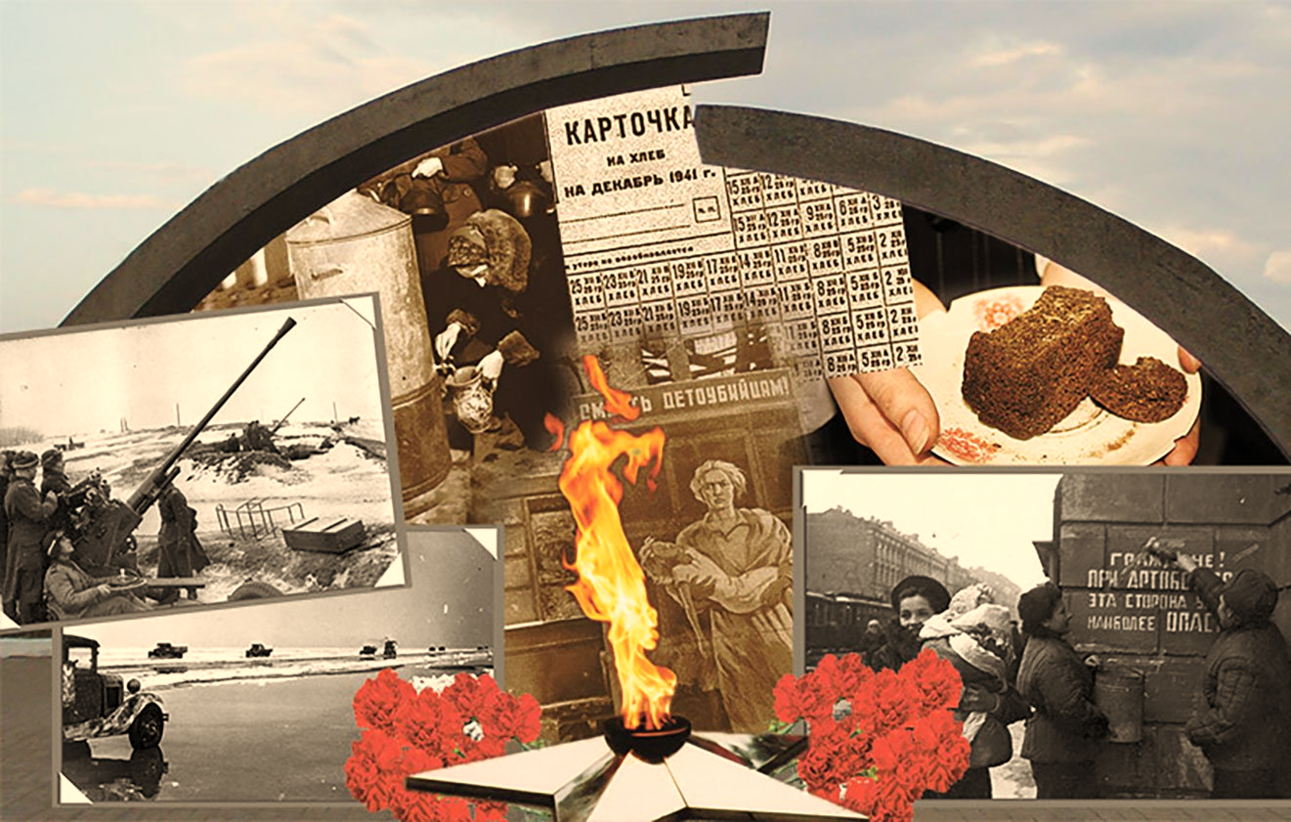

Составитель: Ткаченко М.В.

х. Рябичев
2024г.

Форма проведения: литературно-поэтическая программа
Цель: воспитание патриотизма, чувства гордости за героическое прошлое своей страны и народа.
1,2 слайд
1 ведущий. 22 июня 1941 года войска фашистской Германии напали на нашу Родину. Началась Великая Отечественная война.
1 чтец: Над русской землею — нерусские птицы,
Их крылья темны, их чужды голоса.
Проснулся ли я, или прошлое снится —
Ответит война через четверть часа.
В рассветной заре небеса побледнели,
И русские звезды почти не видны.
Ах, если бы знать, что не сплю в самом деле
За десять минут до начала войны!
Остаться в живых... Нет, остаться бы спящим,
Не видеть, не слышать, как взрывы сверкнут.
Ведь прошлая боль лишь больней в настоящем,
Когда до войны пять последних минут.
На русской земле не осталось покоя.
Но будет победа, но будет весна.
Отец в сорок первом мне машет рукою,
Чтоб я не забыл, как приходит война.

В. Верстаков

Звучит аудиозапись – Левитан, объявление о начале войны

3 слайд
2 ведущий. Через два месяца после этого, в августе 1941 г., немцы начали мощное наступление на Ленинград. Мир затаил дыхание. Потерпев неудачу у стен Ленинграда, фашисты решили задушить город голодом. К концу августа фашистам удалось перерезать железную дорогу Москва-Ленинград. 8 сентября 1941 года фашистское кольцо вокруг Ленинграда по суше было сомкнуто.
1 ведущий.
Город без воды, тепла и света,
Он вместил в себя и фронт и тыл…
Не могу себе представить это.
Как он выжил? Как тогда он жил?
2 ведущий.
День ли, ночь – обстрелы и налеты,
Голод: норма хлеба так мала…
Здесь людей за каждым поворотом,
На шагу на каждом смерть ждала.
4 слайд
1 ведущий. В Ленинграде оставалось более 2,5 млн. человек, в том числе 400 тыс. детей. Продовольственные запасы были крайне ограничены после того, как в результате бомбежки сгорели крупнейшие продовольственные склады. Особенно тяжелое положение сложилось зимой 1942 года. Ввиду блокады города с 20 ноября властями Ленинграда был введён норматив по отпуску продуктов питания.
2 ведущий. Размер продовольственного пайка составлял:
- рабочим — 250 граммов хлеба в сутки;
- служащим, иждивенцам и детям до 12 лет — по 125 граммов;
- личному составу военизированной охраны, пожарных команд, истребительных отрядов, ремесленных училищ и школ ФЗО, находившемуся на котловом довольствии — 300 граммов;
- войскам первой линии — 500 граммов.
При этом до 50 % хлеба составляли примеси, и он был почти несъедобным. Все остальные продукты почти перестали выдаваться.
2 чтец: Наш хлебный суточный паёк
Ладонь и ту не закрывает.
И человек, который слёг,
Теперь - всё чаще - умирает.
И потому что нету сил,
А над землёю вьюга стонет,
Мы мёртвых, чтоб не рыть могил,
В траншеях городских хороним.
Бушует голод. И пока
Не разорвать кольца блокады.
И от пожаров облака -
Красны, проплыв над Ленинградом.
От них пылает небосклон.
И враг, увидя их, в смятенье:
В них - боль, и гнев, и дрожь знамён
Перед началом наступленья.
1 ведущий. Из-за нехватки топлива остановился городской транспорт, в домах отключили электроэнергию, отопление, не работал водопровод. Самым страшным было то, что наравне со взрослыми страдали дети.
5 слайд
2 ведущий. В школах стоял такой холод, что замерзали чернила. Ученики сидели в пальто, шапках и рукавицах. Руки мерзли, а мел выскакивал из пальцев. Дети шатались от голода. У всех была общая болезнь – дистрофия. А к ней еще прибавилась цинга.
1 ведущий.
Девчонка руки протянула
И головой — на край стола…
Сначала думали — уснула,
А оказалось — умерла.

Её из школы на носилках
Домой ребята понесли.
В ресницах у подруг слезинки
То исчезали, то росли.

Никто не обронил ни слова.
Лишь хрипло, сквозь метельный сон,
Учитель выдавил, что снова
Занятья — после похорон.
Ю. Воронов

6 слайд

1 ведущий. Многие знают историю 12-летней ленинградской девочки Тани Савичевой. Блокада отняла у девочки родных. В те жуткие дни Таня сделала в записной книжке такие короткие трагические записки.
Женя умерла 28 дек. в 12.00 час. утра 1941 г.
Бабушка умерла 25 янв. в 3 ч. дня 1942 г.
Лека умер 17 марта в 5 час. утра 1942 г.
Дядя Вася умер в 13 апр. в 2 ч. ночи 1942 г.
Дядя Леша 10 мая в 4 ч. дня 1942 г.
Мама 13 мая в 7.30 час. утра 1942 г.
Савичевы умерли. Умерли все. Осталась одна Таня».
7 слайд
2 ведущий. Но не смотря на все ужасы войны город продолжал жить. Ещё в первые месяцы блокады на улицах Ленинграда было установлено 1500 громкоговорителей. Радиосеть несла информацию для населения о налетах и воздушной тревоге. Когда радио не работало, в эфире стучал метроном: быстрый ритм означал воздушную тревогу, медленный ритм — отбой.
1 ведущий. Несмотря на голод, холод, нечеловеческие условия, Ленинград не только жил, он давал фронту танки и самолеты. Люди недосыпали, недоедали, но выполняли поставленные перед ними задачи на трудовом фронте. Работали на военных предприятиях, выпуская военную продукцию, в том числе составляющие детали для «Катюш». Промышленность города за 900 героических дней дала фронту более двух тысяч танков, полторы тысячи самолетов, сто пятьдесят тяжелых орудий, двенадцать тысяч минометов и пулеметов, 10 миллионов снарядов и мин.
2 ведущий. Требовались рабочие. На заводы и фабрики пришли мальчишки и девчонки. Многие из них становились на подставки, чтобы достать рычаги своих станков. Подростки-рабочие работали в невыносимых условиях. Голодные, они по 12-14 часов не выходили из промерзших цехов и вносили свой вклад в разгром врага.
8 слайд
1 ведущий. 30 августа 1941 года было принято решение о доставке продовольственных грузов и снаряжения в осажденный город через Ладожское озеро - «Дорогу жизни». Эта тоненькая ниточка стала спасением для жителей Ленинграда. По Ладожскому озеру непрерывно двигались автоколонны с продуктами, а обратно на Большую землю вывозили детей, раненых, истощенных людей.
3 чтец: Песня о Ладоге Сквозь шторм и бури, через все преграды
Ты, песнь о Ладоге, лети!
Дорога здесь пробита сквозь блокаду,
Родней дороги не найти!
Эх, Ладога, родная Ладога!
Метели, штормы, грозная волна...
Недаром Ладога родная
Дорогой жизни названа.
Пусть ветер Ладоги поведает народу,
Как летом баржу за баржой
Грузили мы и в шторм и в непогоду,
Забыв про отдых и покой.
Зимой машины мчались вереницей,
И лед на Ладоге трещал, —
Возили хлеб для северной столицы,
И радостно нас Ленинград встречал.
И знаем мы, кровавая блокада
Исчезнет скоро, словно тень:
Растут и крепнут силы Ленинграда,
Растут и крепнут каждый день!
П. Богданов
9 слайд
2 ведущий. Древние считали, что «когда говорят пушки, музы молчат». В блокадном Ленинграде музы не молчали. В августе 1941 года практически все ленинградские театры были эвакуированы. Оставались только Музкомедия и Симфонический оркестр Радиокомитета. Однако вскоре возник Театр народного ополчения, разделившийся потом на «Фронтовой цирк» и «Танцевальный агитвзвод». Работал театр Краснознамённого Балтийского флота. А в октябре 1942 года родился новый Городской театр, теперь носящий имя Комиссаржевской. Со временем в блокадном городе организовали оперную и балетную труппы.
1 ведущий. Мировой сенсацией стало исполнение в Филармонии Седьмой симфонии Шостаковича. Она прозвучала ровно 80 лет назад 9 августа 1942 года в городе измученном блокадой. Симфонию сыграли музыканты единственного оставшегося в Ленинграде оркестра. Измученные, полуживые, голодные, истощенные настолько, что еле держали инструменты в руках, они смогли исполнить это великое произведение так, что каждый житель блокадного Ленинграда, слушавший эту пробирающую до дрожи музыку, понял – мы обязательно победим. По-другому не может быть.
Звучит седьмая симфония Шостаковича
10 слайд
2 ведущий. И вот наконец 12 января 1943 Ленинградский и Волховский фронты нанесли с востока и запада совместный удар для прорыва блокады Ленинграда (операция «Искра»). 18 января было прорвано кольцо блокады, «пробит коридор» вдоль берега Ладожского озера шириной 8-11 км. Была восстановлена сухопутная связь города на Неве с Большой землёй.

11 слайд

1 ведущий. Окончательно разгром оккупантов был завершён через год – в январе 1944 года город был полностью освобождён.
В честь выигранного сражения 27 января 1944 года в Ленинграде прогремел торжественный салют. Город, который жил и боролся более двух блокадных лет, не только выстоял, но и победил!
2 ведущий.
И снова мир с восторгом слышит
Салюта русского раскат.
О, это полной грудью дышит
Освобожденный Ленинград!
Мы помним осень, сорок первый,
Прозрачный воздух тех ночей,
Когда, как плети, часто, мерно
Свистели бомбы палачей.
Но мы, смиряя страх и плач,
Твердили, диким взрывам внемля:
– Ты проиграл войну, палач,
Едва вступил на нашу землю!
О. Берггольц
1 ведущий. Бессмертен подвиг ленинградцев в грозную пору Великой Отечественной войны. Ни жестокие бомбардировки с воздуха, ни артиллерийские обстрелы, ни постоянная угроза смерти не сломили железной воли блокадного города. Девятисотдневная защита осажденного города - это легендарная повесть мужества и стойкости которая навсегда останется в памяти грядущих поколений.

Список использованных информационных источников
- Стояли со взрослыми рядом. Сборник документальных очерков. / Составители: А. М. Осипова. О. Н. Тюлева. / Ленинград : Лениздат. 1985. – 208 с.: ил. – Текст непосредственный.
- https://rustih.ru/stixi-o-vojne/stixi-o-blokade-leningrada/
- https://www.culture.ru/poems/41464/leningradskii-salyut

